# Ejecutar la aplicación en Linux Mint (vale para Ubuntu también):

## 1 Exportar el proyecto como jar runnable:

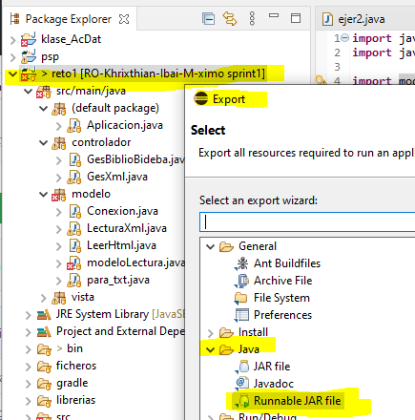

## 2 colocar el fichero creado dentro del proyecto:

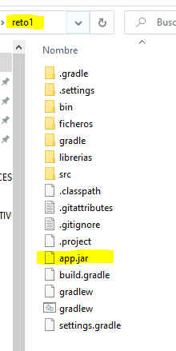

## 3 para mandarlo al Linux:

Lo comprimo y lo mando para el Linux.

## 4. una vez en el Linux:

En el escritorio lo descomprimo. Abro la CMD. Me muevo a la carpeta del proyecto donde está el .jar y pongo la siguiente cadena de comandos: java –ja nombre_del_fichero_jar.jar y ya salta la aplicación.

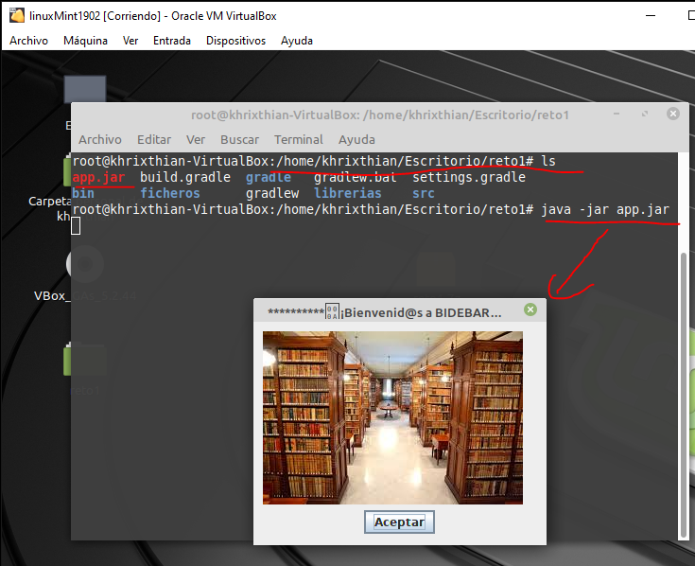

* Si hubiese algún problema en el Linux se debe a que tienes una máquina virtual java incompatible con tu aplicación, para solucionarlo sigue al siguiente enlace:

<https://andalinux.wordpress.com/2008/12/17/ejecutar-aplicaciones-jar-en-ubuntu-linux/>